浙江中一检测研究院股份有限公司职业卫生网上公开信息表
单位名称 | 新昌县巨臣卫浴有限公司
单位地址 | 绍兴市新昌县羽林街道初丝湾路28号 | 联系人 |  | 丁芸琼
项目名称 | 新昌县巨臣卫浴有限公司职业病危害因素定期检测
技术服务项目组员名单 | 王文燕、高真真
现场调查时间 | 2022.9.3
现场调查技术人员 | 冯建翔、邓交洁 | 企业陪同人 | 丁芸琼
现场调查图像证明 | 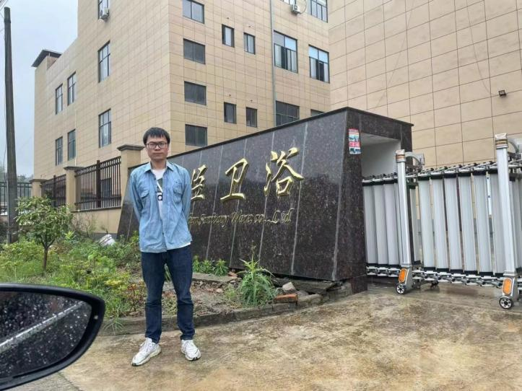
现场采样、检测时间 | 2022.9.13
现场采样、检测人员 | 王文燕、高真真 | 企业陪同人 |  | 丁芸琼
现场采样、检测图像证明 | 